高速公路运行态势感知预测智能体
一、案例简介
在党的二十届四中全会有关加快人工智能等数智技术创新战略部署指导下，重庆高速集团作为交通强国建设的主力军，始终坚持以服务国家区域发展战略为使命，紧紧围绕主责主业，加速推动人工智能在交通运输领域的创新应用。在全市4703公里的高速路网规模下，高速公路运营面临三大核心痛点：感知滞后（传统监测手段导致拥堵发现延迟）、调度失准（养护资源因信息滞后被浪费）、处置被动（突发事故平均响应超时），严重制约高速公路运行效率与安全。路网管理人员亟需路网态势感知智能体，实现拥堵提前预警、养护精准调度、事故快速响应。
本项目立足高速路网实际业务场景，旨在构建一个高速公路态势感知预测智能体，直接服务于高速公路智能交通系统升级。利用大数据、人工智能等新一代信息技术，融合多源数据，精准预判拥堵、事故风险及养护需求，力求实现：1、针对痛点实现提前预警拥堵、优化养护调度、缩短事故响应时间；2、将模型运行产生的预测数据，探索转化为可流通、可应用的核心数据资产，为智慧高速建设和运营管理提供新动能。
二、建设方案
本项目采用“数据驱动、智能预测、云端处理、精准输出、资产转化”的核心技术路线，构建一套高速公路态势感知预测模型，旨在快速、直观地为调度人员提供30分钟断面流量预测、24小时路段峰值预测以及1小时路段速度/拥堵状态的精准预测，并同步实现模型与数据的资产化路径，具体方案如下：
（一）基于历史相似态势匹配轻量化多尺度预测算法体系
本项目采用一套基于历史数据态势相似性匹配的断面流量、路段峰值以及路网运行状态轻量化预测算法。其核心优势在于算法逻辑清晰、参数透明、可解释性强，这为后续模型的确权、估值和资产化奠定了基础。路网态势感知预测模型流程图如图1所示：
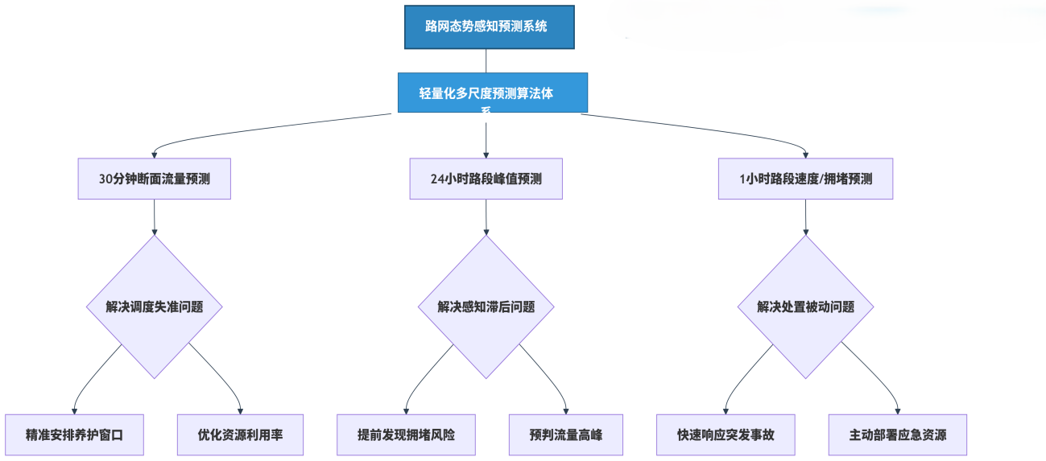
图 1 路网态势感知预测模型图
（二）多模态大模型融合多源数据
突破传统单一模态数据局限，利用智能体融合多源数据，让智能体具备综合理解文本、结构化数据、视频的通感能力。将ETC门架全样本流量数据作为核心数据，经过清洗、标准化后形成5min/1h门架流量数据集、5min门架平均速度数据集等高精度、高时效性的结构化数据集。融合历史节假日数据（国庆、春节），通过独立相似集匹配解决强非线性波动问题，形成具有节假日特殊场景针对性的增强型数据集。
（三）云端集中式计算高效处理
采用集中式数据处理，历史数据库与实时计算均在云端完成，确保模型运行环境稳定、数据更新及时、服务持续可用。当实时数据出现短暂缺失时，系统自动使用上一时刻的预测值作为输入，保证预测流程持续性与稳定性。
（四）智能输出成果：多维度决策支持体系
1. 多尺度预测报表：生成30min断面流量预测值，结构化输出时间-断面-流量对应表，并每5min刷新一次；生成24小时路段流量峰值预测值，结构化输出时间-路段-峰值流量对应表，每1h刷新一次；生成路段拥堵指数预测值，结构为时间-路段-具体门架-拥堵指数对应表，并每5min刷新一次。
2. 可视化预警驾驶舱：集成30分钟流量/1小时拥堵指数/24小时路段流量峰值预测值与实际值拟合曲线、路网GIS运行状态及断面实时监控视频三大核心视图，生成三屏联动驾驶舱，构建“预测-定位-核验”闭环：
（1）通过叠加展示路网断面30分钟流量/1小时拥堵预测值与实际值并高亮偏差超限时段，并用热力图渲染整个路网运行实时拥堵等级，快速定位异常；
（2）基于地理信息联动标注60个关键断面30分钟流量预测以及7条路段峰值预测及拥堵状态预测位置及周边路网拓扑，支持一键切换分析点位；
（3）同步接入断面实时视频流，直观验证拥堵成因（如事故占道、恶劣天气），为预测偏差提供现场决策依据。
三、建设成效
（一）赋能路网运营
路网管理调度人员可通过驾驶舱预测的拥堵告警，结合GIS定位+实时视频验证，提早进行交通疏导，减少交通拥堵发生以及交通事故事件发生。
（二）数据资产入表
项目通过创新算法模型应用，将高速公路ETC通行数据转化为高价值预测工具。断面流量预测模型首年就创造了可量化价值超过26万元，验证了数据资源资产化应用的可行路径。
（三）全市推广空间广阔
该项目已在60个关键断面半小时进行流量预测部署，7条主要路段24小时峰值/1小时拥堵预测部署，并且稳定运行超一年。基于重庆超4000公里高速路网特性设计的标准化接口，可快速适配其余断面及相关路段。

